Будь в центре событий и оставайся самим собой!
Январь 2021г.
Печатное издание Муниципального бюджетного учреждения дополнительного образования "Детско-юношеский Центр" г. Тула
Рождество - время сказок и чудес!
Дорогие друзья! У нас произошло большое событие: после длительного перерыва вышел внеочередной выпуск Рождественских историй от объединений "Юные журналисты" и "Юные редакторы". Все мы ждем зимние праздники, возлагая на них надежды стать свидетелем добрых чудес и необычных событий.
Жанр так называемого Рождественского, или Святочного, рассказа - старинный друг русских читателей. Зародился он несколько веков назад как жанр, созданный для семейного чтения в долгие зимние святочные вечера, то есть с 7 по 19 января, с Рождества до Крещения, когда так много чудесного окружает нас. Детям читали небольшие рассказы, повествующие о рождественских чудесах.
Мы решили попробовать свои силы в этом жанре. А результаты наших трудов сложились в спецвыпуск нашей газеты. Мы желаем вам приятного прочтения! И обязательно - святочных чудес!
О. Гылка
для газеты "Будь в центре!"

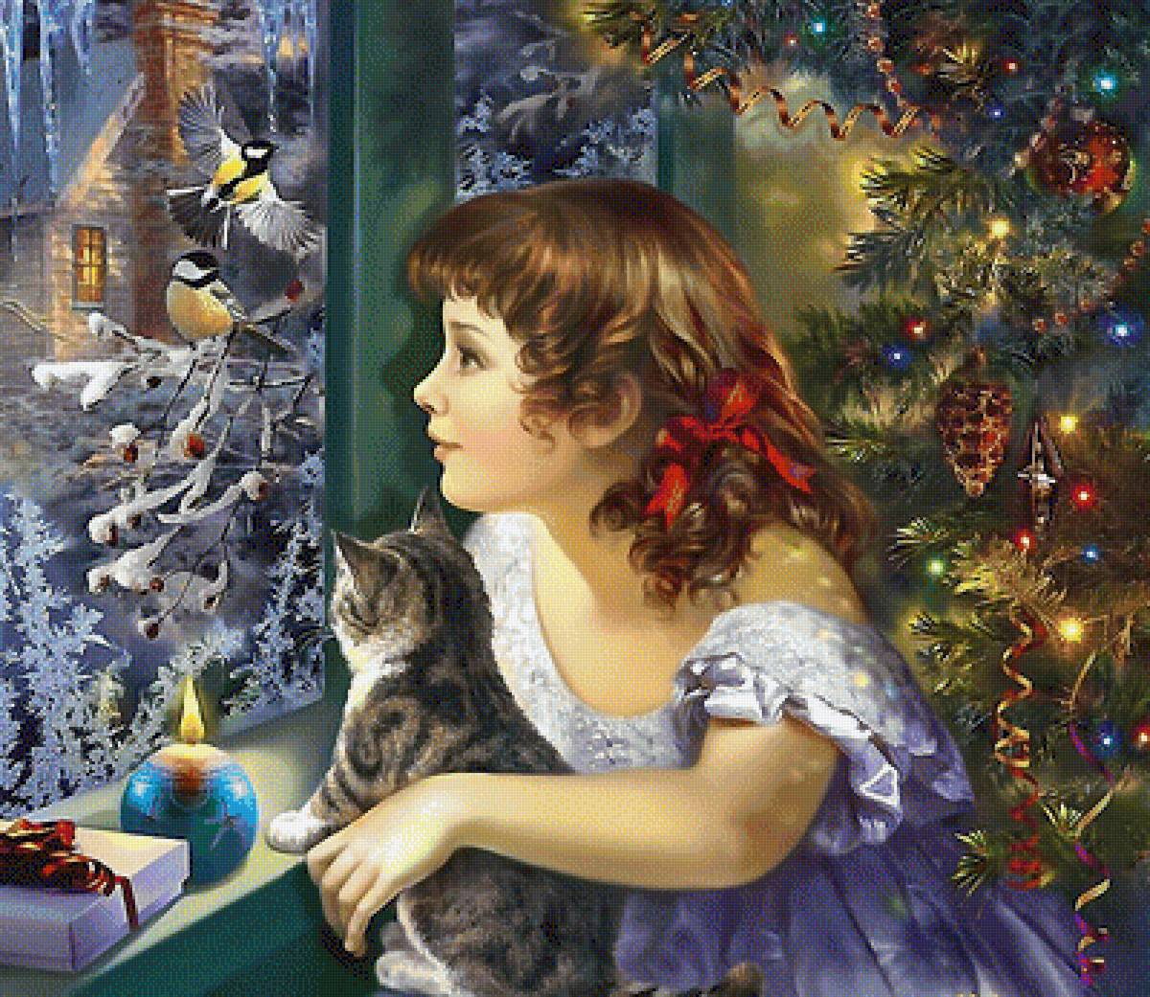

История черного котенка.
День 1.
Жил на свете черный котенок. Звали его Белый. Он жил в своем доме уютно с семьей. Однажды, когда дочка Вика уходила с мамой в детский сад, Белый из-за любопытства вышел из квартиры на лестничную клетку. Семья не заметила котенка, и дверь закрылась. Белый остался один на лестнице. Он еще не понимал, что его ждет… Вот он выбежал на улицу. А там было очень холодно, ведь уже была зима. Котенок пытался найти укромное теплое место. Искал он долго, очень долго, уже аж вечер подходил. И, наконец, он нашел место - это был детский сад. Но садик был закрыт, так как уже наступила ночь. Пришлось ему спать на холодной земле и ждать чуда.
День 2.
Утром Белый очень сильно промерз, почти до смерти. Он начал искать место, где можно согреться. Но все двери были закрыты. Он начал бегать по всей территории, метаться среди людей и проскочил в один из входов, в который заходили дети. Там он нашел небольшую комнату, это была кладовка. Белый смог в ней согреться. Он понимал, что свою семью он уже вряд ли найдет. И в этих мыслях он уснул.
День 3.
Белый проснулся, и ему становилось плохо без еды и воды. Он хотел найти свою семью. Котенок был в кладовке. Нужно было выбраться, дверь была закрыта. И тут Белый заметил вентиляцию, в которую можно было легко забраться. Бродил он там долго, подвернул лапу, но все-таки смог найти выход. Белый оказался в группе с ребятами. Маленького черного котенка заметили сразу же. Дети отнесли его воспитателям. Те отнесли его медсестре, и она вправила ему лапку. Но оставить его в садике не могли. Белого накормили, напоили, посадили в теплую коробку и отнесли сторожу. А в округе детского сада расклеили объявления о находке.
День 4.
Вика с мамой шли в детский сад. Они очень грустили и скучали по Белому. Девочка даже не была рада предстоящему Новому Году. Надежды на появление любимого питомца не было совсем. И тут при входе в садик мама увидела знакомого котенка на объявлении. Их счастью не было предела!!!! Это был самый лучший новогодний подарок! Они сразу же побежали к своему котенку. Больше Белый никогда не выходил на лестничную клетку и ценил уют и тепло своего дома.
Андрей К.
Рождественский рассказ

«Ненавижу праздники! Ненавижу Рождество!» – думал Михаил, идя домой с работы. «Все носятся с подарками, машины стоят в огромных пробках, а главное, ради чего? Что такого в этом Рождестве, чтобы так носиться?».
Вокруг весь город сверкал в разноцветных огнях, снег хрустел под ногами, все были счастливые и радостные – ведь на дворе Сочельник. Один Михаил шёл хмурый и всем недовольный. Ему уже 26 лет, он хорошо зарабатывает, живёт в центре города в многоэтажке, в собственной квартире. Вот только семьи у него нет. От своих родителей он ушёл сразу же в 18 лет, а старшего брата не видел и вовсе лет десять. Все года, прожитые в родительском доме, он считал сущим наказанием. Всегда его там ненавидели, а брата любили. Миша всегда ходил во все магазины, помогал родителям, а брат почти ничего и не делал, однако все всегда были счастливы, когда он приезжал, бегали возле него, а про Мишу все забывали. Вот он и ушёл, - «Пускай дальше любят моего брата, я им всё равно не нужен» - думал он. Мать иногда звонила узнать, как у него дела, но он отвечал "на отвали" потому, что считает это просто показухой, соседям рассказать, что мы все о нём знаем.
Пребывая в своих размышлениях, Михаил не смотрел вниз, и тут в него что-то врезалась. Точнее кто-то. Девочка. «Вот, что за ребенок, неужели нельзя смотреть, куда идёшь!» - подумал Михаил. На вид девочке было лет 6, не больше.
- Ой, простите, дяденька! Я засмотрелась на ёлочку!
- В следующий раз смотри куда идёшь, - ответил он ей не очень-то вежливо, уже собираясь идти дальше.
- Ой, а почему вы такой грустный? Завтра ведь Рождество! А в Рождество всегда приходит чудо, Вы должны быть счастливы!
«О, Боже, назойливая девочка попалась, так ещё и наивная»
- Понимаешь, девочка, я не очень люблю праздники. А теперь, если разрешишь, я пойду.
Михаил уже почти ушёл, как девочка взяла его за руку и что-то в неё положила.
- Я хотела подарить это маме, но я вижу, что вам нужнее! С Рождеством Вас!
Девочка вприпрыжку побежала домой, а Михаил открыл руку, и там лежал леденец в форме Ангела. Этот леденец был в точности такой же, как игрушка, которая висела на родительской ёлке! Михаил вспомнил дом, семейное торжество. Непонятно, что им двигало в тот момент, он пошёл за девочкой.

Она прошла ещё пару улиц и вошла в один из домов. Он был очень старый, побитые стены. Михаил вспомнил, что было надето на девочке, и понял, что она из бедной семьи. Но тут в окне зажегся свет, и вся жизнь Миши переменилась. Он увидел эту девочку, которая бросилась обнимать папу и маму, их радостные и счастливые улыбки, услышал через приоткрытую дверь детский смех. «Как они счастливы! Даже несмотря на бедность, в которой они живут!» Михаил этому очень сильно поразился, а потом открыл руку и понял, что девочка отдала единственный подарок, который она могла позволить, совершенно незнакомому человеку!
Михаил тут же пошёл в магазин. Там он выбрал девочке платье с ангельскими крыльями и большой пряничный домик для всей семьи. Уже когда он выходил из магазина, ему позвонила мама. Он не стал скидывать её звонок или перезванивать через какое-то время, как он делал обычно, он сразу взял трубку.
- Миша?! – голос мамы впервые ему показался растерянным.
- Да, привет Мам!
- Миша, завтра будут все. Приедет твой брат со своей семьёй. Миша, пожалуйста, приезжай!
Мама замолчала в ожидании. В ожидании очередного отказа.
- Мам, знаешь, я буду, сейчас доделаю одно дело и буду выезжать к вам.
Мама долго молчала. Она слишком долго мечтала услышать такой ответ.
- Мы будем тебя ждать, Миша! – она положила трубку, а Миша улыбнулся. «Неужели я все же им нужен?». Конечно, он никогда не узнает, как рыдала мама, когда он ушёл из дома, сколько они спорили с отцом приедет он на очередной праздник или нет, сколько раз у неё щемило сердце, когда он не отвечал на очередной звонок. Миша уже дошёл до дома девочки и поставил им на порог коробку с подарком. Пусть у них произойдёт Рождественское чудо! Миша с улыбкой дошёл до дома, собрал вещи и поехал к семье. Вот так маленькая девочка всем подарила Рождественское чудо!
Мария А.

История Новогоднего чуда
Зима. Декабрь. Семьи готовятся к Новому Году, ставят яркие ёлочки, развешивают мишуру по комнатам и гирлянды на окнах, покупают или же готовят подарки близким и друзьям. Красота, да и только! Вот только одна девочка не ощущала прелесть и теплоту праздника.
Для 9-летней Маши Новый год связан с грустью и тоской, ведь однажды накануне праздника 31 декабря она потеряла старшую сестру Леру. После этого она каждый Новогодний вечер стала проводить в закрытой комнате. Родители Маши уговаривали, чтобы посидела со всеми за столом, попрощалась со старым годом вместе с ними, но всё напрасно… Новогоднее настроение пропадало у всех...
Прошло 7 лет
Мария гуляла по ночному городу, разглядывая счастливые лица прохожих, оглядываясь на яркие огоньки на деревьях, на витринах магазинов. Чему радовались все, тому не радовалась Маша.
Позже она присела на скамейку рядом с маленькой девочкой. Девочка сидела и плакала. Маша не могла смотреть так просто на это.
— Что случилось, почему ты плачешь?
— Я потерялась, - отвечала девочка. - Я не могу найти родителей!
Маша решила ей помочь. Она поспрашивала её, где девочка живёт. Так затянулся у них длинный разговор.
Девочку звали Катя. Она долго не могла вспомнить адрес, но неожиданно вспомнила. Маша взяла Катю за руку, и они пошли к родителям Кати.
— А как ты проводишь Новый год? - спросила Катя.
Маша молчала, но решила ей честно ответить:
— Я не люблю Новый год.
— Почему? Это замечательный праздник!
Маша явно не желала это обсуждать.
— Я не хочу об этом говорить. А почему ты так сильно любишь Новый год?
Девочка задумалась и потом привела много-много примеров: из за ярких огней, потому что семьи вместе собираются, что все рады и дарят друг другу подарки…
Маша опять затихла.
— А может, и нет ничего плохого в этом празднике, - подумала она.
Наконец, они пришли. Родители Кати были очень рады, что дочь нашлась. Они её крепко обняли, и вся эта теплота передалась Маше. Она улыбнулась. Мама и папа поблагодарили Машу. Она опустилась к девочке и сказала:
— Спасибо, что показала мне, что на самом деле значит Новый год!
Она её крепко обняла и, купив небольшие подарочки родителям, побежала домой.
Маша резко открыла дверь и крикнула:
— Всех с Новым Годом!
Взрослые были приятно ошеломлены.
— И пусть с нами нет Леры, она живёт в наших сердцах и всегда будет жить.
Это был особенный Новый год для семьи Маши. С хорошим настроением все вместе они были готовы встретить Новый год!
Амалия Н.

Друзей много не бывает
Хорошо, когда всё хорошо!
Стас шёл со школы и нес оценки за 2 четверть. Он уже в 9 классе, а четверки в четверти появлялись нечасто, всё больше 5.В этот раз Стас постарался, и перед новым годом получил всего две четверки. Супер! Настроение у него было отличное! Завтра пойдут гулять с любимой Бэгги. Бэгги - это его собака, он помнил её с самого рождения. Не было лучше друга, чтобы погрустить вместе у телевизора или порезвиться на снежной горке. А какие фонтаны устраивала Бэгги, вылезая летом из бассейна! Стас, хоть и недовольно вытирался, в душе радовался и любовался любимой собакой.
Близилось Рождество. В семье Стаса обычно все готовили друг другу подарки, складывали их в Сочельник под ёлочку, а потом все вместе разбирали и охали от удовольствия.
В этот раз родители приготовили сыну в подарок путёвку в Прагу. Стас давно хотел увидеть столицу Чехии и даже немного учил чешский язык. Поездке он бы очень образовался.
Но за день до Сочельника случилась беда. Заболела и слегла Бэгги. Она была уже немолода, и болела не впервые, но в этот раз всё было очень серьёзно. Бэгги умирала. Родители с огорчением заметили. что Стас не обрадовался подаренной путёвке. Все его мысли были рядом со слабеющим другом.
Мама и папа приняли непростое решение сдать путёвку, они понимали, что в такой ситуации Стас не поедет никуда, друга он не бросит. Решение пришло неожиданно. Когда взрослые возвращались домой из турбюро, куда вернули путёвку сына, они заметили возле магазина щенка. Тот изрядно замерз и не выглядел милым. Грязь повисла на шерсти, глаза смотрели на каждого, кто проходил мимо. Молча повернувшись друг к другу, они без слов поняли, что их мысли совпали. Домой они пришли втроём. Долго возились в ванной, отмывая щенка. А потом тот, смешно ковыляя, вошел в зал, где в тишине сидели перед ёлкой Стас и Бэгги. Взрослые немного переживали, как воспримет Бэгги появление в доме нового существа. Повисла тишина, и тут Бэгги из последних сил лизнула щенка прямо в нос, тишина рассеялась. Щенок радостно завизжал, все заговорили, обсуждая возможное имя новому другу. Решено было назвать его Багги.
В скором времени семья попрощалась с любимой Бэгги. Но дом не опустел, не затих, просто в их жизни появился еще один друг. Так в Рождество в дом Стаса вошло чудо, подарившее всем радость и счастье.
О.В.

Материал подготовлен объединениями «Юные журналисты» и "Юные редакторы", руководитель О.В. Гылка
Наше новогоднее чудо
Расскажу вам историю про Новый год. Есть у нас собака, американский стаффордширский терьер Дина, или Диномометр, как зовет его моя мама, потому что собака наша шебутная и непослушная.
История началась еще летом, когда мы жили на даче, Дина побежала за полевой мышью. Хотела её поймать и, наверное, поиграть, но лапа Дины попала в выбоину. Несколько дней мы думали, что у неё ушиб, надо просто подождать, но хромота не проходила, и родители повезли собаку в ветклинику. Врач сделал снимок, и оказалось, что всё намного серьёзней. Собаку надо было оперировать.
Родители сбились с ног в поисках врача. Выяснилось, что в Туле таких операций не делают. А время шло, впереди уже ожидались новогодние праздники. Дину возили из клиники в клинику, казалось, что выхода нет. Никто не может помочь нашей любимой собаке! Мы с моим младшим братом, сидя под елкой. не желали никаких подарков, а просили Деда Мороза, чтоб помог Дине.
И вот в канун Нового года, когда мама нашла клинику в другом городе и Дину повезли на рентген, доктор сказал, что воспаление сустава само собой спало. И что это какое-то чудо, потому что в таком случае операция собаке уже не требуется! Но мы с братом знаем, что это чудо произошло благодаря нашей вере в Деда Мороза!
Хоть лапа Дина немного деформирована и она иногда на неё прихрамывает, мы очень рады, что Дина не испытывает боли и продолжает с нами играть и резвиться.
Мама теперь зовёт её "наше новогоднее чудо"!
Анна Ч.

